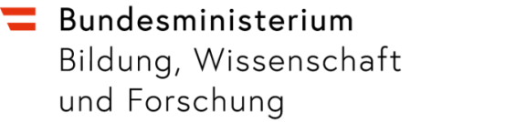

Standardisierte kompetenzorientierte Reifeprüfung

Mathematik - AHS

Aufbereitung von Abbildungen und mathematischen Darstellungen für Kandidatinnen und Kandidaten mit Blindheit oder Sehbehinderung
Stand: Oktober 2018

Ansprechpersonen:
Mag.ª Sonja Kramer
Bundesministerium für Bildung, Wissenschaft und Forschung
sonja.kramer@bmbwf.gv.at

Elisabeth Stanetty, MA
Bundes-Bildungsinstitut - Schwerpunkt Sehen
elisabeth.stanetty@bbi.at
DI. Mag.ª Gritt Steinlechner-Wallpach
G11, Gymnasium Geringergasse
gritt.steinlechner-wallpach@g11.ac.at

Inhalt
Richtlinien zur Aufbereitung 4
Graphen ausgewählter Funktionen 5
1 Gerade 5
1.1 Beispiel - Eigenschaften einer Funktion 5
1.1.1 Aufbereitung für Kandidatinnen und Kandidaten mit Blindheit oder Sehbehinderung 6
2 Parabel 7
2.1 Beispiel - Wassermenge in einem Behälter 7
2.1.1 Aufbereitung für Kandidatinnen und Kandidaten mit Blindheit oder Sehbehinderung 8
3 Gaußsche Glockenkurve 9
3.1 Beispiel - Grafische Deutung 9
3.1.1 Aufbereitung für Kandidatinnen und Kandidaten mit Blindheit oder Sehbehinderung 10
Graphen anderer Funktionen 11
4 Andere Funktionen 11
4.1 Beispiel - Polynomfunktion 11
4.1.1 Aufbereitung für Kandidatinnen und Kandidaten mit Blindheit oder Sehbehinderung 12
4.2 Beispiel - Potenzfunktionen 13
4.2.1 Aufbereitung für Kandidatinnen und Kandidaten mit Blindheit oder Sehbehinderung 14
4.3 Beispiel - Exponentialfunktionen 16
4.3.1 Aufbereitung für Kandidatinnen und Kandidaten mit Blindheit oder Sehbehinderung 17
4.4 Beispiel - Zusammengesetzte Funktionen 19
4.4.1 Aufbereitung für Kandidatinnen und Kandidaten mit Blindheit oder Sehbehinderung 20
4.5 Beispiel - Allgemeine reelle Funktionen 21
4.5.1 Aufbereitung für Kandidatinnen und Kandidaten mit Blindheit oder Sehbehinderung 22
4.6 Beispiel - Sinusfunktion 23
4.6.1 Aufbereitung für Kandidatinnen und Kandidaten mit Blindheit oder Sehbehinderung 24
Ausgewählte Darstellungen 25
5 Ebene Abbildungen 25
5.1 Beispiel - Koordinaten eines Punktes 25
5.1.1 Aufbereitung für Kandidatinnen und Kandidaten mit Blindheit oder Sehbehinderung 26
5.2 Beispiel - Vektoren 27
5.2.1 Aufbereitung für Kandidatinnen und Kandidaten mit Blindheit oder Sehbehinderung 28
6 Tabellen 29
6.1 Beispiel - Differenzengleichung 29
6.1.1 Aufbereitung für Kandidatinnen und Kandidaten mit Blindheit oder Sehbehinderung 30
6.2 Beispiel - Leistungsverbesserung 31
6.2.1 Aufbereitung für Kandidatinnen und Kandidaten mit Blindheit oder Sehbehinderung 32
7 Boxplot 33
7.1 Beispiel - Internetplattform 33
7.1.1 Aufbereitung für Kandidatinnen und Kandidaten mit Blindheit oder Sehbehinderung 34
7.2 Beispiel - Tageshöchsttemperaturen 36
7.2.1 Aufbereitung für Kandidatinnen und Kandidaten mit Blindheit oder Sehbehinderung 37
8 Säulendiagramm 38
8.1 Beispiel - Eishockeytore 38
8.1.1 Aufbereitung für Kandidatinnen und Kandidaten mit Blindheit oder Sehbehinderung 39
8.2 Beispiel - Wanderungsbilanz für Österreich 40
8.2.1 Aufbereitung für Kandidatinnen und Kandidaten mit Blindheit oder Sehbehinderung 41
9 Liniendiagramm 43
9.1 Beispiel - Human Development Index (HDI) 43
9.1.1 Aufbereitung für Kandidatinnen und Kandidaten mit Blindheit oder Sehbehinderung 44
10 Kreisdiagramm 46
10.1 Beispiel - Umfrage 46
10.1.1 Aufbereitung für Kandidatinnen und Kandidaten mit Blindheit oder Sehbehinderung 47
11 Baumdiagramm 48
11.1 Beispiel - Stipendien 48
11.1.1 Aufbereitung für Kandidatinnen und Kandidaten mit Blindheit oder Sehbehinderung 49

Richtlinien zur Aufbereitung

Allgemeine Richtlinien:
Abbildungen und mathematische Darstellungsformen werden für Kandidatinnen und Kandidaten mit Blindheit oder Sehbehinderung entsprechend aufbereitet, indem die betroffenen Aufgabenstellungen ergänzt werden durch:
-) eine entsprechende verbale Beschreibung
-) adaptierte Grafiken mit 8-Punkt-Braille-Beschriftung als Vorlage zur Erstellung taktil erfassbarer Ausdrucke (z.B. Schwellkopien)
-) adaptierte Grafiken mit Schwarzschrift-Beschriftung zur starken Vergrößerung
-) die Originalgrafiken in einem Extra-Dokument für A3-Ausdrucke.

Ausnahmen:
Folgende Darstellungsformen werden nur verbal beschrieben, es erfolgt also keine Adaptierung für taktiles Erfassen oder starke Vergrößerung:
-) Schrägriss-Abbildungen dreidimensionaler Körper
-) Baumdiagramme

Verbale Beschreibungen sind prinzipiell in {{...}} gesetzt.

Graphen ausgewählter Funktionen

Gerade
als Darstellungsform linearer Funktionen

1.1 Beispiel - Eigenschaften einer Funktion
Antwortformat: Multiple Choice (2 aus 5)
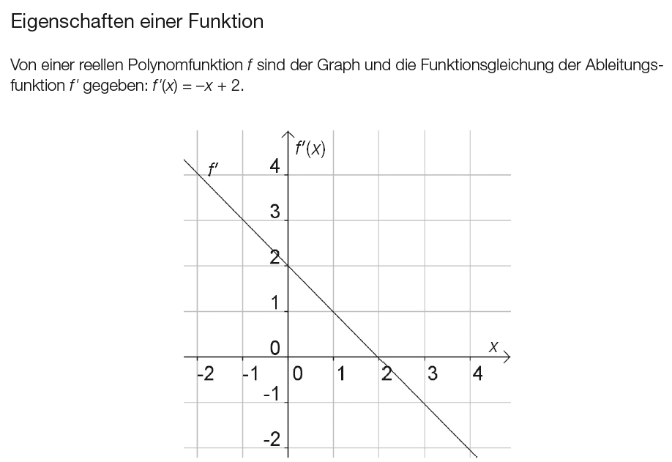
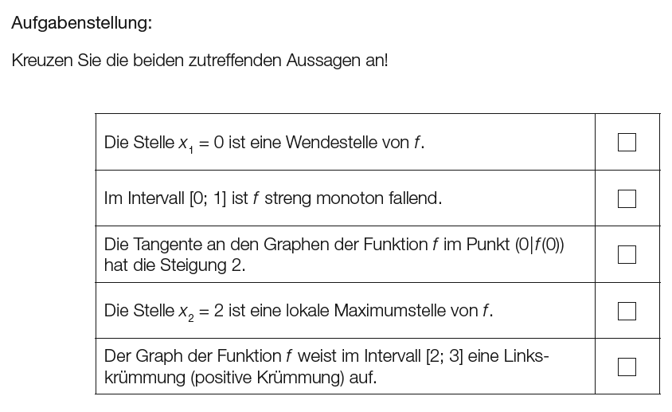

Aufbereitung für Kandidatinnen und Kandidaten mit Blindheit oder Sehbehinderung
Von einer reellen Polynomfunktion f sind der Graph (Abb. 1.1) und die Funktionsgleichung der Ableitungsfunktion f' gegeben:
f'(x) =–x +2.
---
{{Beschreibung der Abbildung:
Koordinatensystem
waagrechte Achse: x; [-2; 4], Skalierung 1;
senkrechte Achse: f'(x); [-2; 4], Skalierung 1;
---
Der dargestellte Graph von f' ist eine fallende Gerade durch die Punkte (0|2), (2|0).}}
---
|Aufgabenstellung:|
Kreuzen Sie die beiden zutreffenden Aussagen an!
[] Die Stelle x_1 =0 ist eine Wendestelle von f.
[] Im Intervall [0; 1] ist f streng monoton fallend.
[] Die Tangente an den Graphen der Funktion f im Punkt
(0|f(0)) hat die Steigung 2.
[] Die Stelle x_2 =2 ist eine lokale Maximumstelle von f.
[] Der Graph der Funktion f weist im Intervall [2; 3] eine Linkskrümmung (positive Krümmung) auf.
-----

Parabel
als Darstellungsform quadratischer Funktionen (Polynomfunktionen vom Grad 2)

2.1 Beispiel - Wassermenge in einem Behälter
Antwortformat: Multiple Choice (2 aus 5)
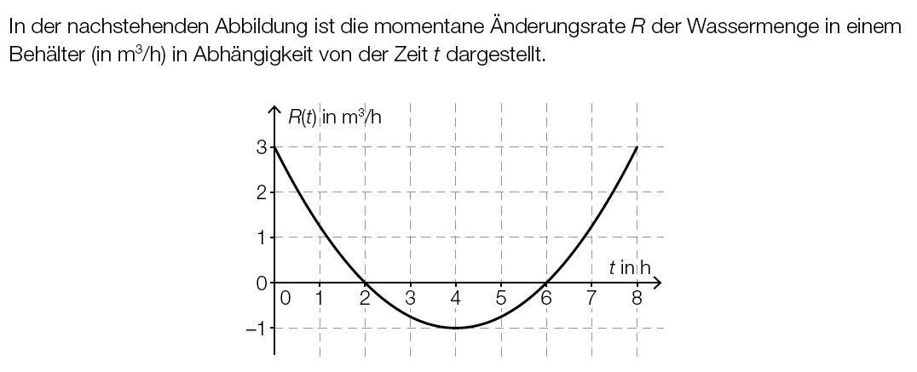
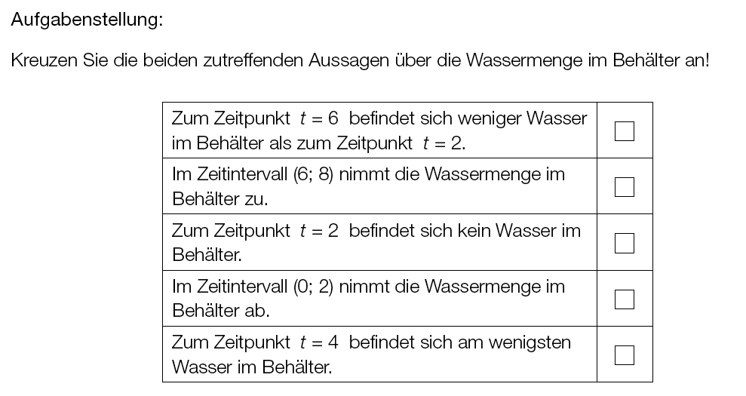

Aufbereitung für Kandidatinnen und Kandidaten mit Blindheit oder Sehbehinderung
In der nachstehenden Abbildung (Abb. 2.1) ist die momentane Änderungsrate R der Wassermenge in einem Behälter (in m^3/h) in Abhängigkeit von der Zeit t dargestellt.
---
{{Beschreibung der Abbildung:
Koordinatensystem
waagrechte Achse: t in h; [0; 8], Skalierung: 1;
senkrechte Achse: R(t) in m^3/h; [-1; 3], Skalierung: 1;
---
Der Graph ist eine nach oben offene Parabel, beginnt in (0|3), schneidet die x-Achse an den Stellen 2 und 6, hat an der Stelle 4 ein Minimum und endet in (8|3).}}
---
|Aufgabenstellung:|
Kreuzen Sie die beiden zutreffenden Aussagen über die Wassermenge im Behälter an!
[] Zum Zeitpunkt t =6 befindet sich weniger Wasser im Behälter als zum Zeitpunkt t =2.
[] Im Zeitintervall (6; 8) nimmt die Wassermenge im Behälter zu.
[] Zum Zeitpunkt t =2 befindet sich kein Wasser im Behälter.
[] Im Zeitintervall (0; 2) nimmt die Wassermenge im Behälter ab.
[] Zum Zeitpunkt t =4 befindet sich am wenigsten Wasser im Behälter.
-----

Gaußsche Glockenkurve
als Darstellungsform der Dichtefunktion der Normalverteilung

3.1 Beispiel - Grafische Deutung
Antwortformat: offen
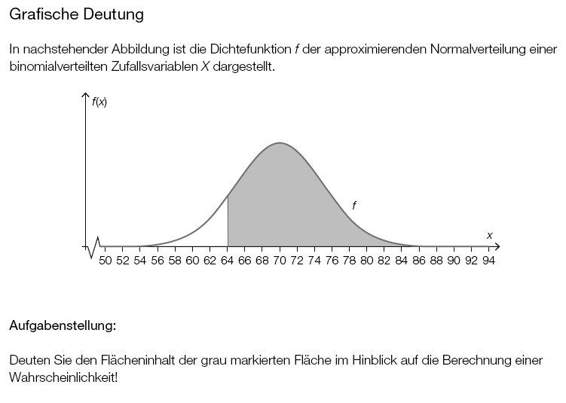

3.1.1 Aufbereitung für Kandidatinnen und Kandidaten mit Blindheit oder Sehbehinderung
In nachstehender Abbildung (Abb. 3.1) ist die Dichtefunktion f der approximierenden Normalverteilung einer binomialverteilten Zufallsvariablen X dargestellt.
---
{{Beschreibung der Abbildung:
Koordinatensystem
waagrechte Achse: x; [50; 94], Skalierung: 2;
senkrechte Achse: f(x);
---
Der dargestellte Graph von f ist eine Gaußsche Glockenkurve. Die Fläche zwischen dem Graphen und der waagrechten Achse ist von der Senkrechten an der Stelle 64 bis zum rechten Rand der Darstellung markiert.}}
---
|Aufgabenstellung:|
Deuten Sie den Flächeninhalt der schraffierten Fläche im Hinblick auf die Berechnung einer Wahrscheinlichkeit!
[]
-----

Graphen anderer Funktionen
Handelt es sich um den Graphen einer Funktion, die im vorangegangenen Kapitel nicht genannt wurde, so wird dieser mithilfe spezieller Punkte und Stellen, der Monotonie, dem asymptotischen Verhalten und/oder dem Krümmungsverhalten beschrieben.
Das sind beispielsweise die Graphen von Potenzfunktionen, Wurzelfunktionen, Polynomfunktionen ab dem Grad 3, Exponentialfunktionen und trigonometrischen Funktionen.

Andere Funktionen

4.1 Beispiel - Polynomfunktion
Antwortformat: Konstruktionsformat
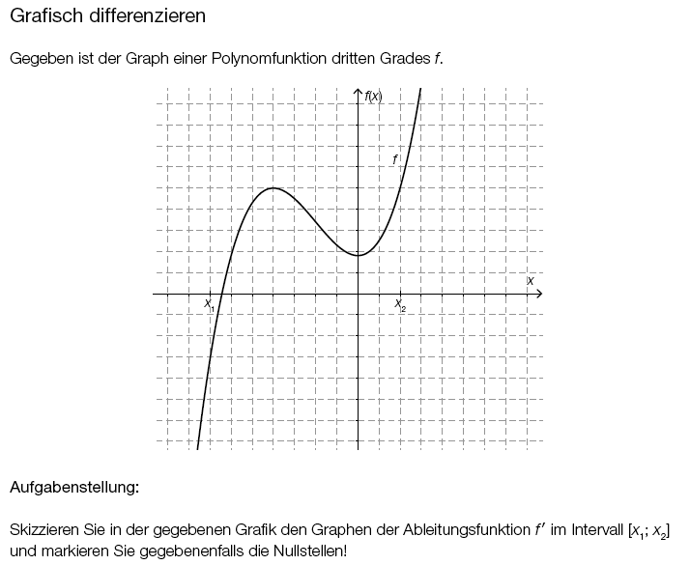

4.1.1 Aufbereitung für Kandidatinnen und Kandidaten mit Blindheit oder Sehbehinderung
Gegeben ist der Graph einer Polynomfunktion dritten Grades f (Abb. 4.1).
---
{{Beschreibung der Abbildung:
Koordinatensystem
waagrechte Achse: x; [-7; 2], Skalierung: 1;
senkrechte Achse: f(x); [-6; 9], Skalierung: 1;
---
Der Graph von f beginnt im 3. Quadranten streng monoton steigend und rechtsgekrümmt (negativ gekrümmt), hat bei ca. -6,5 eine Nullstelle, bei -4 ein lokales Maximum und bei 0 ein lokales Minimum. Die Wendestelle ist bei -2.
Auf der x-Achse sind die Stellen x_1 bei -7 und x_2 bei 2 gekennzeichnet.}}
---
|Aufgabenstellung:|
Skizzieren Sie in der gegebenen Grafik den Graphen der Ableitungsfunktion f′ im Intervall [x_1; x_2] und markieren Sie gegebenenfalls die Nullstellen!
Alternativ: Beschreiben Sie den Verlauf des Graphen in einer geeigneten Weise und geben Sie gegebenenfalls die Nullstellen an!
[]
-----

4.2 Beispiel - Potenzfunktionen
Antwortformat: Zuordnungsformat
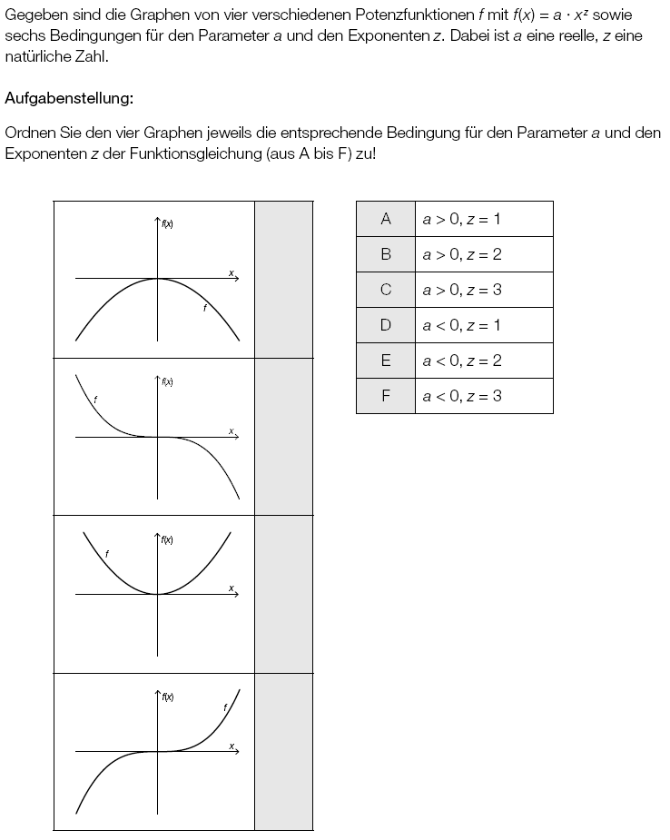

4.2.1 Aufbereitung für Kandidatinnen und Kandidaten mit Blindheit oder Sehbehinderung
Gegeben sind die Graphen von vier verschiedenen Potenzfunktionen f (Abb. 4.2_1, Abb. 4.2_2, Abb. 4.2_3, Abb. 4.2_4) mit
f(x) =a *x^z
sowie sechs Bedingungen für den Parameter a und den Exponenten z. Dabei ist a eine reelle, z eine natürliche Zahl.
---
|Aufgabenstellung:|
Ordnen Sie den vier Graphen, die nachstehend beschrieben sind, jeweils die entsprechende Bedingung für den Parameter a und den Exponenten z der Funktionsgleichung (aus A bis F) zu!
A: a >0, z =1
B: a >0, z =2
C: a >0, z =3
D: a <0, z =1
E: a <0, z =2
F: a <0, z =3
---
{{Beschreibung der Abbildungen und Möglichkeiten zum Zuordnen:
vier Koordinatensysteme
waagrechte Achse: x;
senkrechte Achse: f(x);
---
[] Graph 1:
nach unten offene Parabel, symmetrisch zur senkrechten Achse, Hochpunkt(0|0)
[] Graph 2:
beginnt im 2. Quadranten, ist zuerst linksgekrümmt (positiv gekrümmt) und streng monoton fallend, hat in (0|0) einen Sattelpunkt und liegt dann im 4. Quadranten, ist dort rechtsgekrümmt (negativ gekrümmt) und streng monoton fallend
[] Graph 3:
nach oben offene Parabel, symmetrisch zur senkrechten Achse, Tiefpunkt (0|0)
[] Graph 4:
beginnt im 3. Quadranten, ist zuerst rechtsgekrümmt (negativ gekrümmt) und streng monoton steigend, hat in (0|0) einen Sattelpunkt und liegt dann im 1. Quadranten, ist dort linksgekrümmt (positiv gekrümmt) und streng monoton steigend}}
-----

4.3 Beispiel - Exponentialfunktionen
Antwortformat: Lückentext
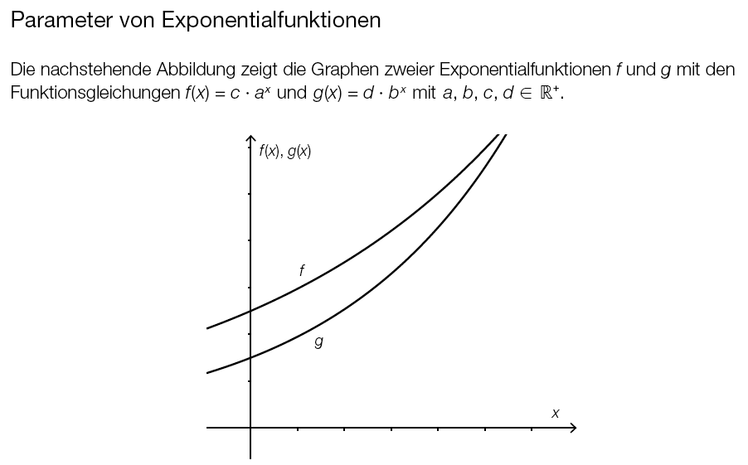
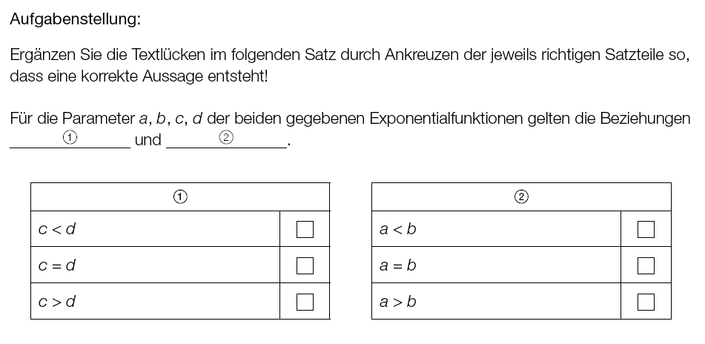

4.3.1 Aufbereitung für Kandidatinnen und Kandidaten mit Blindheit oder Sehbehinderung
Die nachstehende Abbildung zeigt die Graphen zweier Exponentialfunktionen f und g (Abb. 4.3) mit den Funktionsgleichungen
f(x) =c *a^x
und
g(x) =d *b^x
mit a, b, c, d 'el 'R^+.
---
{{Beschreibung der Abbildung:
Koordinatensystem
waagrechte Achse: x;
senkrechte Achse: f(x), g(x);
---
Beide Graphen beginnen im 2. Quadranten. Der Graph der Funktion f schneidet die senkrechte Achse weiter oben als der Graph der Funktion g. Beide Graphen sind linksgekrümmt (positiv gekrümmt) und streng monoton steigend. Der Unterschied der Funktionswerte wird mit größer werdendem x immer kleiner.}}
---
|Aufgabenstellung:|
Ergänzen Sie die Textlücken im folgenden Satz durch Ankreuzen der jeweils richtigen Satzteile so, dass eine korrekte Aussage entsteht!
Für die Parameter a, b, c, d der beiden gegebenen Exponentialfunktionen gelten die Beziehungen (1) ... und (2) ...
---
(1):
[] c <d
[] c =d
[] c >d
---
(2):
[] a <b
[] a =b
[] a >b
-----

4.4 Beispiel - Zusammengesetzte Funktionen
Antwortformat: halboffen
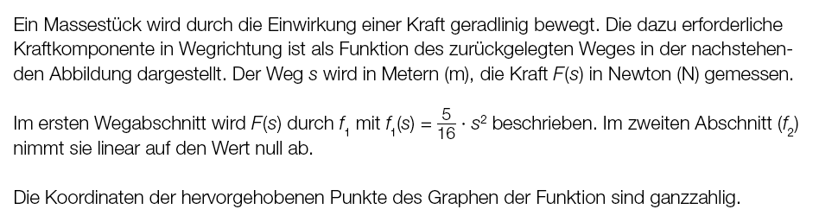
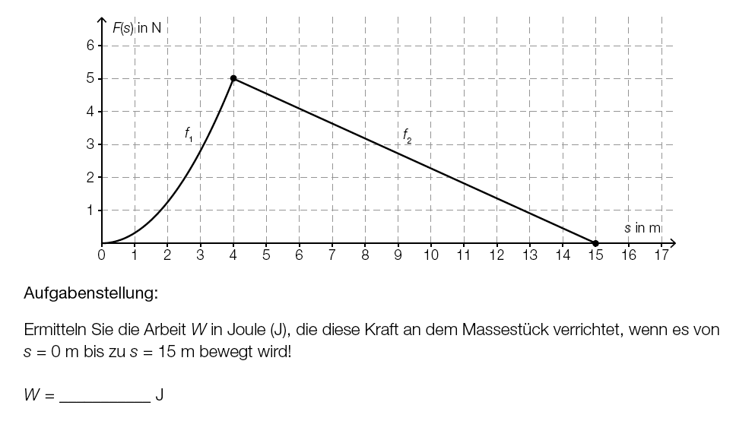

4.4.1 Aufbereitung für Kandidatinnen und Kandidaten mit Blindheit oder Sehbehinderung
Ein Massestück wird durch die Einwirkung einer Kraft geradlinig bewegt. Die dazu erforderliche Kraftkomponente in Wegrichtung ist als Funktion des zurückgelegten Weges in der nachstehenden Abbildung (Abb. 4.4) dargestellt. Der Weg s wird in Metern (m), die Kraft F(s) in Newton (N) gemessen. Im ersten Wegabschnitt wird F(s) durch f_1 mit
f_1(s) =5/16 *s^2
beschrieben. Im zweiten Abschnitt (f_2) nimmt sie linear auf den Wert null ab.
Die Koordinaten der hervorgehobenen Punkte des Graphen der Funktion sind ganzzahlig.
---
{{Beschreibung der Abbildung:
Koordinatensystem
waagrechte Achse: s in m; [0; 16], Skalierung: 1;
senkrechte Achse: F(s) in N; [0; 6], Skalierung: 1;
---
Der Graph von f_1 beginnt im Ursprung, ist streng monoton steigend, linksgekrümmt (positiv gekrümmt) und endet im Punkt (4|5).
Der Graph von f_2 beginnt im Punkt (4|5), ist eine fallende Gerade und endet im Punkt (15|0).}}
---
|Aufgabenstellung:|
Ermitteln Sie die Arbeit W in Joule (J), die diese Kraft an dem Massestück verrichtet, wenn es von s =0 m bis zu s =15 m bewegt wird!
W =[] J
-----

4.5 Beispiel - Allgemeine reelle Funktionen
Antwortformat: offen
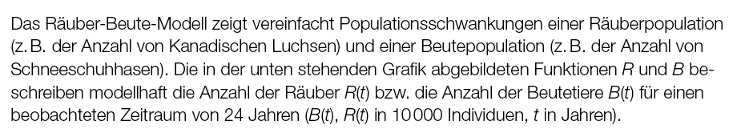
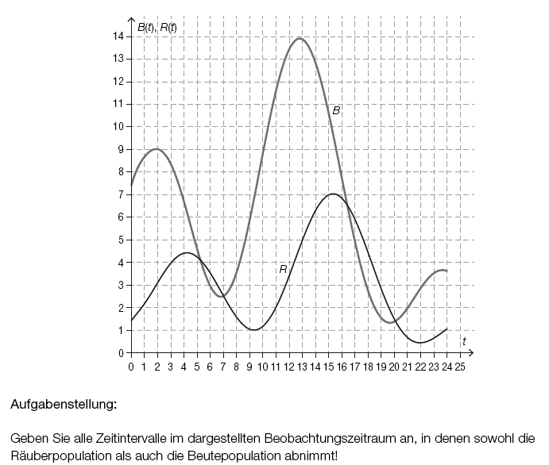

4.5.1 Aufbereitung für Kandidatinnen und Kandidaten mit Blindheit oder Sehbehinderung
Das Räuber-Beute-Modell zeigt vereinfacht Populationsschwankungen einer Räuberpopulation (z. B. der Anzahl von Kanadischen Luchsen) und einer Beutepopulation (z. B. der Anzahl von Schneeschuhhasen). Die in der unten stehenden Grafik (Abb. 4.5) abgebildeten Funktionen R und B beschreiben modellhaft die Anzahl der Räuber R(t) bzw. die Anzahl der Beutetiere B(t) für einen beobachteten Zeitraum von 24 Jahren (B(t), R(t) in 10000 Individuen, t in Jahren).
---
{{Beschreibung der Abbildung:
Koordinatensystem
waagrechte Achse: t; [0; 24];
senkrechte Achse: B(t), R(t); [0; 12], Skalierung: 2;
---
Beide Funktionen sind stetig und ihre Graphen beginnen streng monoton steigend.
Der Graph von R beginnt bei (0|1,5), hat bei ca. 4,2 und ca. 15,3 lokale Maxima, bei ca. 9,3 und ca. 22 lokale Minima.
Der Graph von B beginnt bei (0|7,5), hat bei ca. 2, ca. 12,8 und ca. 23,5 lokale Maxima, bei ca. 6,8 und ca. 19,6 lokale Minima.}}
---
|Aufgabenstellung:|
Geben Sie alle Zeitintervalle im dargestellten Beobachtungszeitraum an, in denen sowohl die Räuberpopulation als auch die Beutepopulation abnimmt!
[]
-----

4.6 Beispiel - Sinusfunktion
Antwortformat: halboffen
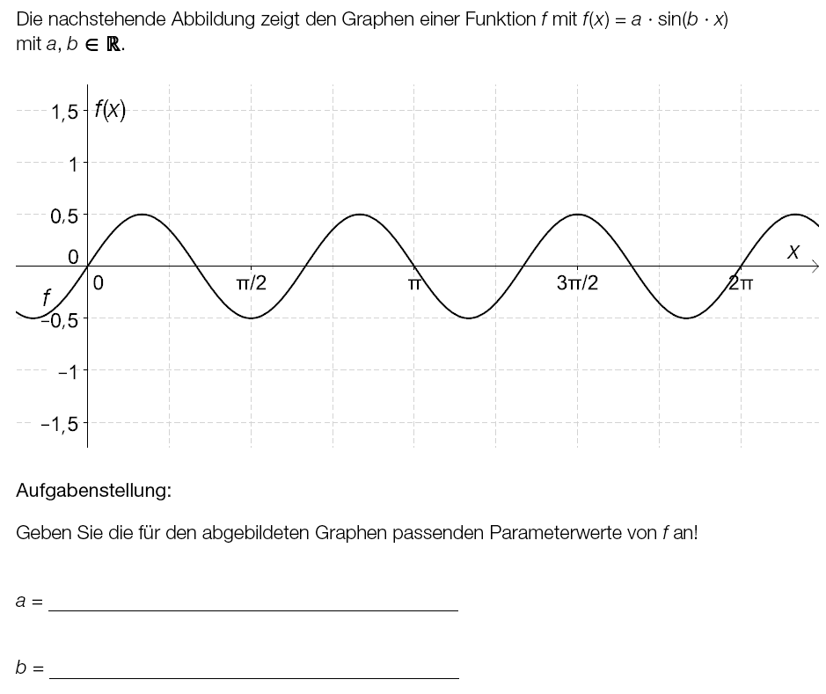

4.6.1 Aufbereitung für Kandidatinnen und Kandidaten mit Blindheit oder Sehbehinderung
Die nachstehende Abbildung (Abb. 4.6) zeigt den Graphen einer Funktion f mit f(x) =a *'sin(b *x) mit a, b 'el 'R.
---
{{Beschreibung der Abbildung:
Koordinatensystem
waagrechte Achse: x; [0; 2 *'pi], Skalierung: 'pi/2;
senkrechte Achse: f(x); [-1,5; 1,5], Skalierung: 0,5;
---
Der Graph von f beginnt im 3. Quadranten streng monoton steigend und hat bei (0|0) und (2 *'pi|0) Nullstellen. Im Intervall [0; 2'pi] sind 5 weitere Nullstellen.
Funktionswerte der Maxima: f(x) =0,5
Funktionswerte der Minima: f(x) =-0,5}}
---
|Aufgabenstellung:|
Geben Sie für den abgebildeten Graphen passende Parameterwerte von f an!
a =[]
b =[]
-----

Ausgewählte Darstellungen

Ebene Abbildungen

5.1 Beispiel - Koordinaten eines Punktes
Antwortformat: offen
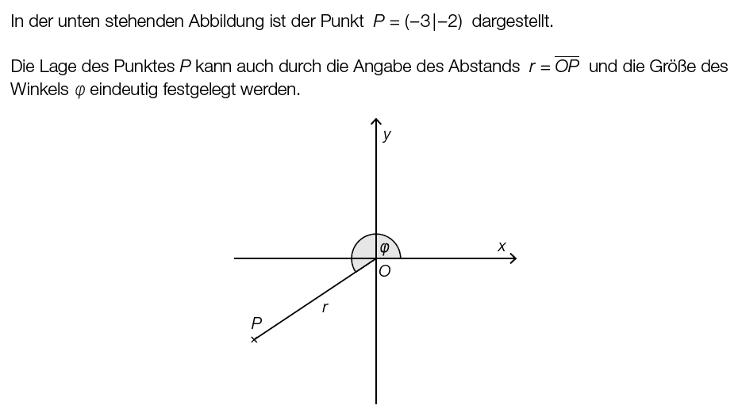
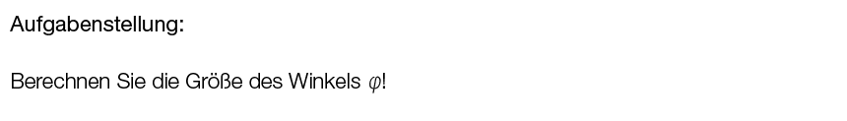

5.1.1 Aufbereitung für Kandidatinnen und Kandidaten mit Blindheit oder Sehbehinderung
In der unten stehenden Abbildung (Abb. 5.1) ist der Punkt P =(–3|–2) dargestellt.
Die Lage des Punktes P kann auch durch die Angabe des Abstands r =(OP)^- und die Größe des Winkels 'ph eindeutig festgelegt werden.
---
{{Beschreibung der Abbildung:
Koordinatensystem mit Ursprung O
waagrechte Achse: x;
senkrechte Achse: y;
---
P liegt im 3. Quadranten, die Strecke (OP)^- ist mit r bezeichnet und der erhabene Winkel 'ph zwischen der positiven x-Achse und r ist mit einem Winkelbogen gekennzeichnet.}}
---
|Aufgabenstellung:|
Berechnen Sie die Größe des Winkels 'ph!
[]
-----

5.2 Beispiel - Vektoren
Antwortformat: Konstruktionsformat
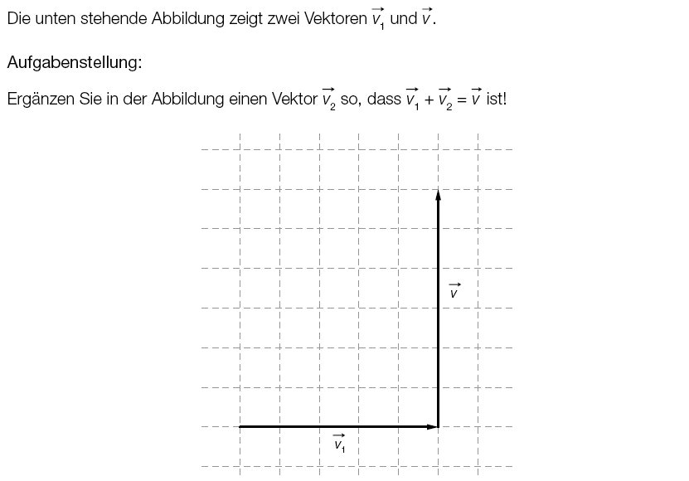

5.2.1 Aufbereitung für Kandidatinnen und Kandidaten mit Blindheit oder Sehbehinderung
Die unten stehende Abbildung (Abb. 5.2) zeigt zwei Vektoren 'v_1 und 'v.
---
{{Beschreibung der Abbildung:
In einem Koordinatengitter sind zwei Vektoren eingezeichnet. Der Vektor 'v_1 liegt waagrecht und ist fünf Einheiten lang. Er zeigt von links nach rechts. Der Vektor 'v beginnt an der Spitze des Vektors 'v_1 und zeigt senkrecht sechs Einheiten nach oben.}}
---
|Aufgabenstellung:|
Ergänzen Sie in der Abbildung einen Vektor 'v_2 so, dass
'v_1 +'v_2 ='v
ist.
Alternativ: Beschreiben Sie diesen in einer geeigneten Weise!
[]
-----

Tabellen

6.1 Beispiel - Differenzengleichung
Antwortformat: halboffen
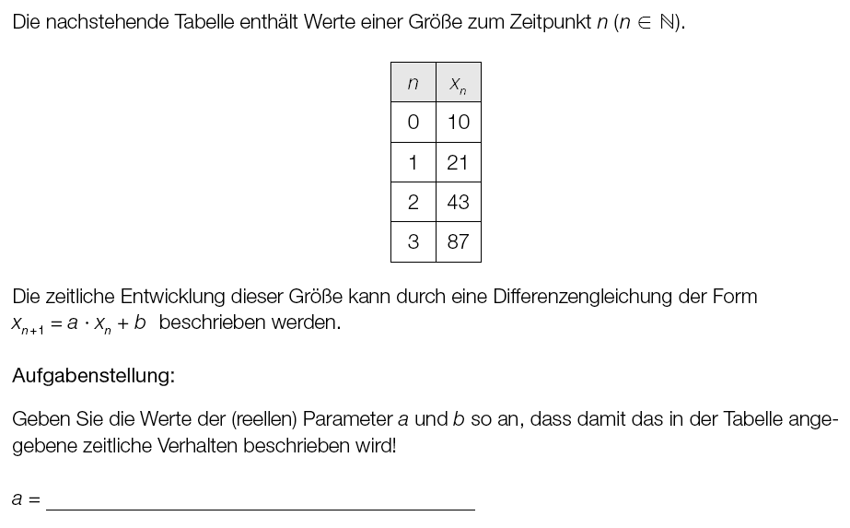

6.1.1 Aufbereitung für Kandidatinnen und Kandidaten mit Blindheit oder Sehbehinderung
Die nachstehende Tabelle enthält Werte einer Größe zum Zeitpunkt n (n 'el 'N).
---
n | x_n
0 | 10
1 | 21
2 | 43
3 | 87
---
Die zeitliche Entwicklung dieser Größe kann durch eine Differenzengleichung der Form
x_(n +1) =a *x_n +b
beschrieben werden.
---
|Aufgabenstellung:|
Geben Sie die Werte der (reellen) Parameter a und b so an, dass damit das in der Tabelle angegebene zeitliche Verhalten beschrieben wird!
a =[]
b =[]
-----

6.2 Beispiel - Leistungsverbesserung
Antwortformat: halboffen
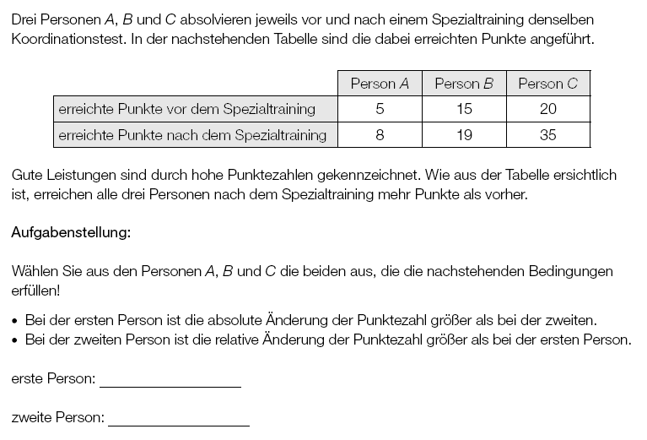

6.2.1 Aufbereitung für Kandidatinnen und Kandidaten mit Blindheit oder Sehbehinderung
Drei Personen A, B und C absolvieren jeweils vor und nach einem Spezialtraining denselben Koordinationstest. Nachstehend sind die dabei erreichten Punkte angeführt.
---
Legende:
P ... Person A, B, C
V ... erreichte Punkte vor dem Spezialtraining
N ... erreichte Punkte nach dem Spezialtraining
---
P | V | N
A | 5 | 8
B | 15 | 19
C | 20 | 35
---
Gute Leistungen sind durch hohe Punktezahlen gekennzeichnet. Wie aus den Angaben ersichtlich ist, erreichen alle drei Personen nach dem Spezialtraining mehr Punkte als vorher.
---
|Aufgabenstellung:|
Wählen Sie aus den Personen A, B und C die beiden aus, die die nachstehenden Bedingungen erfüllen!
-) Bei der ersten Person ist die absolute Änderung der Punktezahl größer als bei der zweiten.
-) Bei der zweiten Person ist die relative Änderung der Punktezahl größer als bei der ersten Person.
erste Person: []
zweite Person: []
-----

Boxplot
Je nach Aufgabenstellung wird eine Auswahl der folgenden Kenngrößen angegeben bzw. umschrieben:
Spannweite, minimaler Wert, 1. Quartil, 2. Quartil oder Median, 3. Quartil, maximaler Wert

7.1 Beispiel - Internetplattform
Antwortformat: Multiple Choice (2 aus 5)
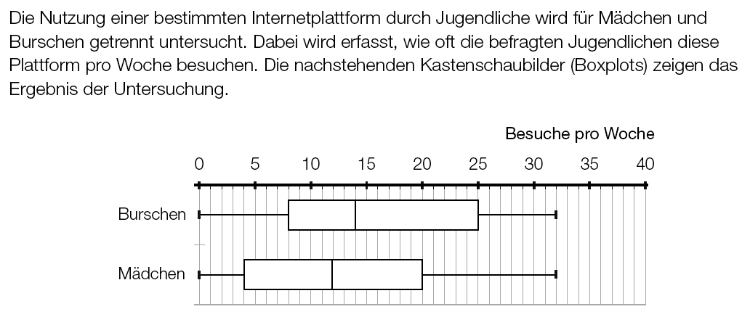
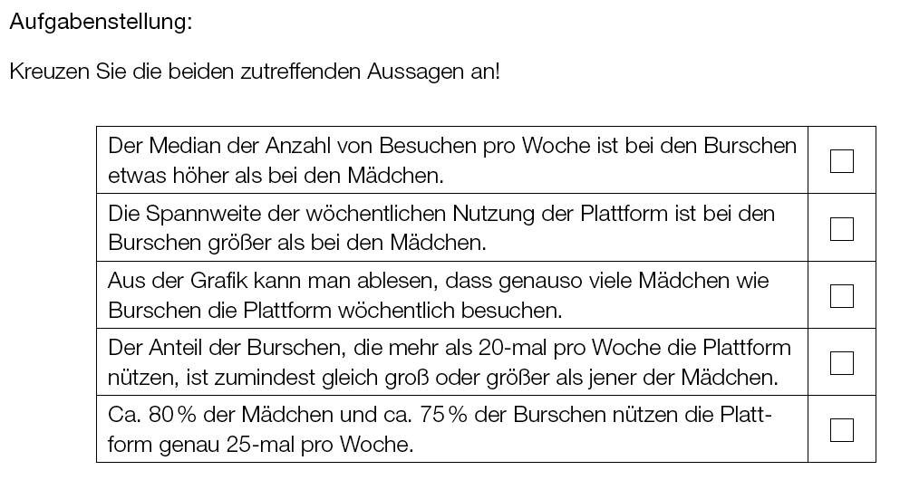

7.1.1 Aufbereitung für Kandidatinnen und Kandidaten mit Blindheit oder Sehbehinderung
Die Nutzung einer bestimmten Internetplattform durch Jugendliche wird für Mädchen und Burschen getrennt untersucht. Dabei wird erfasst, wie oft die befragten Jugendlichen diese Plattform pro Woche besuchen. Die nachstehenden Kastenschaubilder (Boxplots) zeigen das Ergebnis der Untersuchung (Abb. 7.1).
---
{{Beschreibung der beiden abgebildeten (untereinanderliegenden) Boxplots:
Besuche pro Woche; [0; 40];
---
Boxplot - Burschen:
minimaler Wert: 0
1. Quartil: 8
2. Quartil: 14
3. Quartil: 25
Maximaler Wert: 32
---
Boxplot - Mädchen:
minimaler Wert: 0
1. Quartil: 4
2. Quartil: 12
3. Quartil: 20
Maximaler Wert: 32}}
---
|Aufgabenstellung:|
Kreuzen Sie die beiden zutreffenden Aussagen an!
[] Der Median der Anzahl von Besuchen pro Woche ist bei den Burschen etwas höher als bei den Mädchen.
[] Die Spannweite der wöchentlichen Nutzung der Plattform ist bei den Burschen größer als bei den Mädchen.
[] Aus der Grafik kann man ablesen, dass genauso viele Mädchen wie Burschen die Plattform wöchentlich besuchen.
[] Der Anteil der Burschen, die mehr als 20-mal pro Woche die Plattform nutzen, ist zumindest gleich groß oder größer als jener der Mädchen.
[] Ca. 80 % der Mädchen und ca. 75 % der Burschen nutzen die Plattform genau 25-mal pro Woche.
-----

7.2 Beispiel - Tageshöchsttemperaturen
Antwortformat: Konstruktionsformat
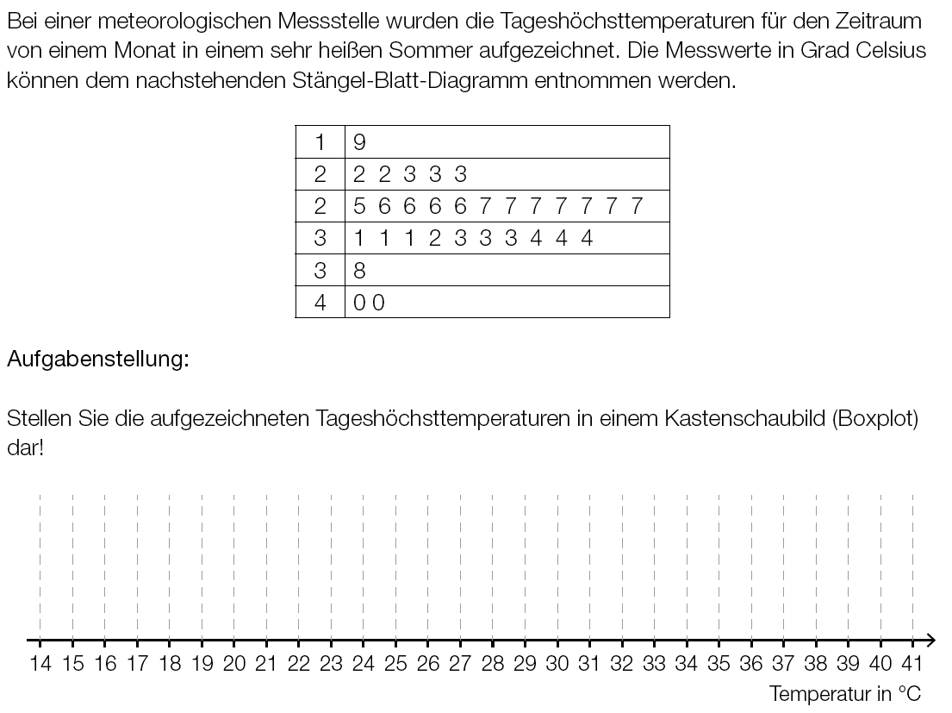

7.2.1 Aufbereitung für Kandidatinnen und Kandidaten mit Blindheit oder Sehbehinderung
Bei einer meteorologischen Messstelle wurden die Tageshöchsttemperaturen für den Zeitraum von einem Monat in einem sehr heißen Sommer aufgezeichnet. Die Messwerte in Grad Celsius können dem nachstehenden Stängel-Blatt-Diagramm entnommen werden.
---
Stängel-Blatt-Diagramm:
1|9
2|2 2 3 3 3
2|5 6 6 6 6 7 7 7 7 7 7 7
3|1 1 1 2 3 3 3 4 4 4
3|8
4|0 0
---
|Aufgabenstellung:|
Stellen Sie die aufgezeichneten Tageshöchsttemperaturen in einem Kastenschaubild (Boxplot) dar (Abb. 7.2)!
Alternativ: Ergänzen Sie die Beschreibung des Boxplots!
---
{{Beschreibung des Boxplots:
Temperatur in °C; [14; 41], Skalierung: 1;
minimaler Wert: []
1. Quartil: []
2. Quartil: []
3. Quartil: []
maximaler Wert: []}}
-----

Säulendiagramm

8.1 Beispiel - Eishockeytore
Antwortformat: Konstruktionsformat
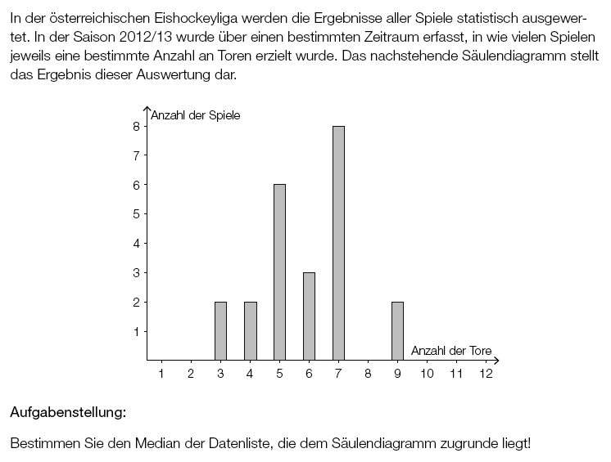

8.1.1 Aufbereitung für Kandidatinnen und Kandidaten mit Blindheit oder Sehbehinderung
In der österreichischen Eishockeyliga werden die Ergebnisse aller Spiele statistisch ausgewertet.
In der Saison 2012/13 wurde über einen bestimmten Zeitraum erfasst, in wie vielen Spielen jeweils eine bestimmte Anzahl an Toren erzielt wurde. Das nachstehende Säulendiagramm (Abb. 8.1) stellt das Ergebnis dieser Auswertung dar.
---
{{Beschreibung des Säulendiagramm:
waagrechte Achse: Anzahl der Tore; [1; 12];
senkrechte Achse: Anzahl der Spiele; [0; 8], Skalierung 1;
---
Es sind sechs gleich breite Säulen eingetragen.
Säule an der Stelle 3: Höhe 2
Säule an der Stelle 4: Höhe 2
Säule an der Stelle 5: Höhe 6
Säule an der Stelle 6: Höhe 3
Säule an der Stelle 7: Höhe 8
Säule an der Stelle 9: Höhe 2}}
---
|Aufgabenstellung:|
Bestimmen Sie den Median der Datenliste, die dem Säulendiagramm zugrunde liegt!
[]
-----

8.2 Beispiel - Wanderungsbilanz für Österreich
Antwortformat: Multiple Choice (2 aus 5)
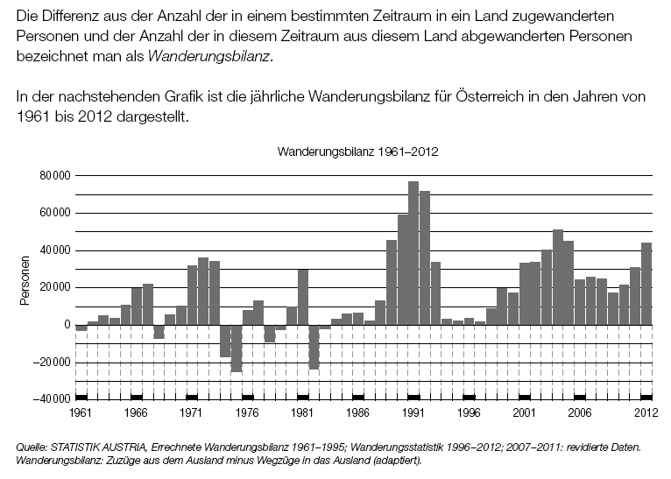
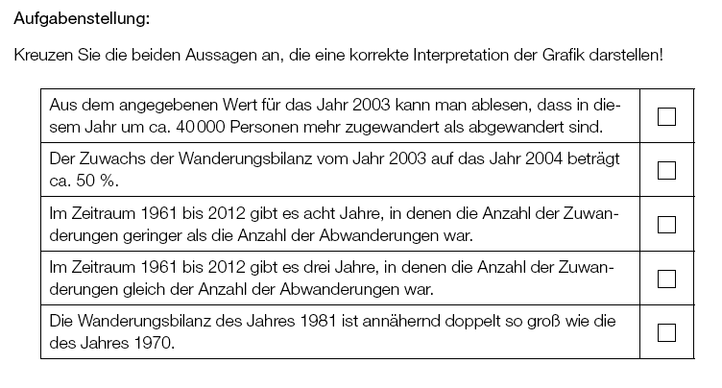

8.2.1 Aufbereitung für Kandidatinnen und Kandidaten mit Blindheit oder Sehbehinderung
Die Differenz aus der Anzahl der in einem bestimmten Zeitraum in ein Land zugewanderten Personen und der Anzahl der in diesem Zeitraum aus diesem Land abgewanderten Personen bezeichnet man als |Wanderungsbilanz|.
In der nachfolgend beschriebenen Grafik ist die jährliche Wanderungsbilanz für Österreich in den Jahren von 1961 bis 2012 dargestellt.
---
{{Beschreibung des Säulendiagramms:
waagrechte Achse: Jahre; [1961; 2012], Skalierung: 1;
senkrechte Achse: Personen; [-40000; 80000], Skalierung: 10000;
---
Es gibt 44 unterschiedlich hohe Säulen, die nach oben zeigen und eine positive Wanderungsbilanz ausdrücken und 8 Säulen, die nach unten zeigen und eine negative Wanderungsbilanz anzeigen. In jedem Jahr ist eine Säule eingezeichnet, die in den positiven oder in den negativen Bereich zeigt.
Einige charakteristische Säulen:
Säule bei 1961: -3000 Personen
Säule bei 1967: +21000 Personen
Säule bei 1970: +10000 Personen
Säule bei 1975: -25000 Personen
Säule bei 1981: +30000 Personen
Säule bei 1991: +76000 Personen
Säule bei 2003: +40000 Personen
Säule bei 2004: +51000 Personen
Säule bei 2012: +43000 Personen}}
---
Quelle: STATISTIK AUSTRIA, Errechnete Wanderungsbilanz 1961–1995; Wanderungsstatistik 1996–2012; 2007–2011: revidierte Daten.
Wanderungsbilanz: Zuzüge aus dem Ausland minus Wegzüge in das Ausland (adaptiert).
---
|Aufgabenstellung:|
Kreuzen Sie die beiden Aussagen an, die eine korrekte Interpretation der Grafik darstellen!
[] Aus dem angegebenen Wert für das Jahr 2003 kann man ablesen, dass in diesem Jahr um ca. 40000 Personen mehr zugewandert als abgewandert sind.
[] Der Zuwachs der Wanderungsbilanz vom Jahr 2003 auf das Jahr 2004 beträgt ca. 50 %.
[] Im Zeitraum 1961 bis 2012 gibt es acht Jahre, in denen die Anzahl der Zuwanderungen geringer als die Anzahl der Abwanderungen war.
[] Im Zeitraum 1961 bis 2012 gibt es drei Jahre, in denen die Anzahl der Zuwanderungen gleich der Anzahl der Abwanderungen war.
[] Die Wanderungsbilanz des Jahres 1981 ist annähernd doppelt so groß wie die des Jahres 1970.
-----

Liniendiagramm

9.1 Beispiel - Human Development Index (HDI)
Aufgabenformat: offen
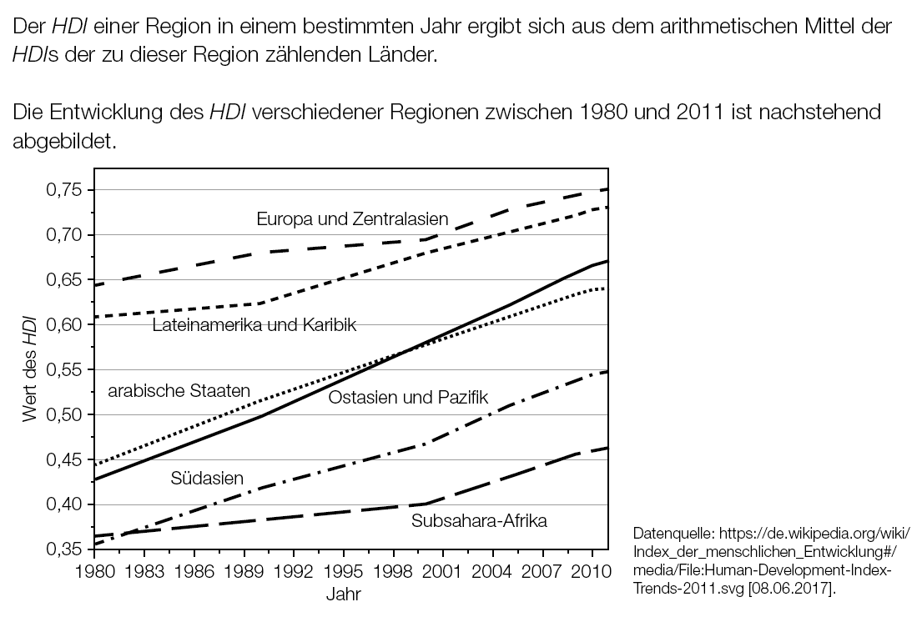
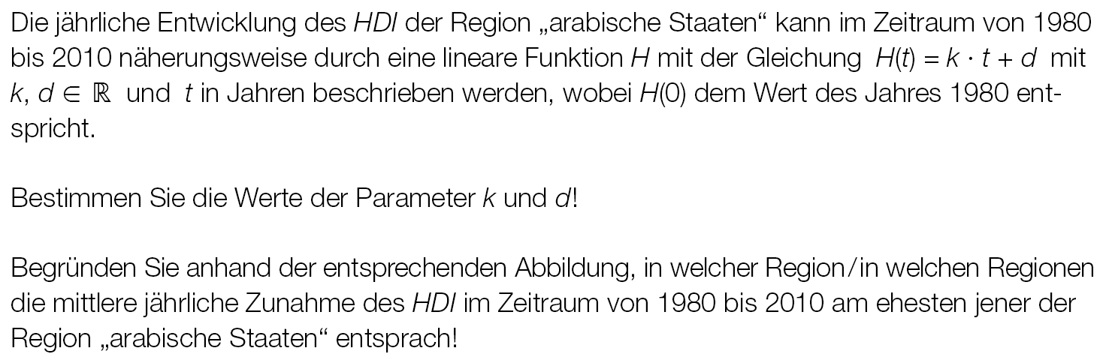

9.1.1 Aufbereitung für Kandidatinnen und Kandidaten mit Blindheit oder Sehbehinderung
Der HDI einer Region in einem bestimmten Jahr ergibt sich aus dem arithmetischen Mittel der HDIs der zu dieser Region zählenden Länder.
Die Entwicklung des HDI verschiedener Regionen zwischen 1980 und 2011 ist nachstehend abgebildet (Abb. 9.1_1, Abb. 9.1_2 und Abb. 9.1_3).
---
{{Beschreibung der drei Abbildungen mit je zwei Liniendiagrammen für die Regionen:
Koordinatensystem
waagrechte Achse: Jahr; [1980; 2010], Skalierung: 10;
senkrechte Achse: Wert des HDI; [0,35; 0,75];
Jedes der sechs Liniendiagramme besteht aus ein bis drei Streckenabschnitten. Nachfolgend sind die Wertepaare der Streckenendpunkte gegeben.
---
Abb. 9.1_1: Europa und Zentralasien
1980 | 0,64
1990 | 0,68
2000 | 0,69
2010 | 0,75
---
Abb. 9.1_1: arabische Staaten
1980 | 0,44
2010 | 0,64
---
Abb. 9.1_2: Südasien
1980 | 0,36
2000 | 0,47
2010 | 0,54
---
Abb. 9.1_2: Lateinamerika und Karibik
1980 | 0,61
1990 | 0,63
2010 | 0,73
---
Abb. 9.1_3: Subsahara-Afrika
1980 | 0,37
2000 | 0,40
2010 | 0,46
---
Abb. 9.1_3: Ostasien und Pazifik
1980 | 0,43
1990 | 0,50
2010 | 0,67}}
---
Datenquelle: https://de.wikipedia.org/wiki/Index_der_menschlichen_Entwicklung#/media/File:Human-Development-Index-Trends-2011.svg [08.06.2017].
---
Aufgabenstellungen:
Die jährliche Entwicklung des HDI der Region "arabische Staaten" kann im Zeitraum von 1980 bis 2010 näherungsweise durch eine lineare Funktion H mit der Gleichung H(t) =k *t +d mit k, d 'el 'R und t in Jahren beschrieben werden, wobei H(0) dem Wert des Jahres 1980 entspricht.
---
Bestimmen Sie die Werte der Parameter k und d!
[]
---
Begründen Sie anhand der entsprechenden Abbildung, in welcher Region/in welchen Regionen die mittlere jährliche Zunahme des HDI im Zeitraum von 1980 bis 2010 am ehesten jener der Region "arabische Staaten" entsprach!
[]
-----

Kreisdiagramm

10.1 Beispiel - Umfrage
Antwortformat: Konstruktionsformat
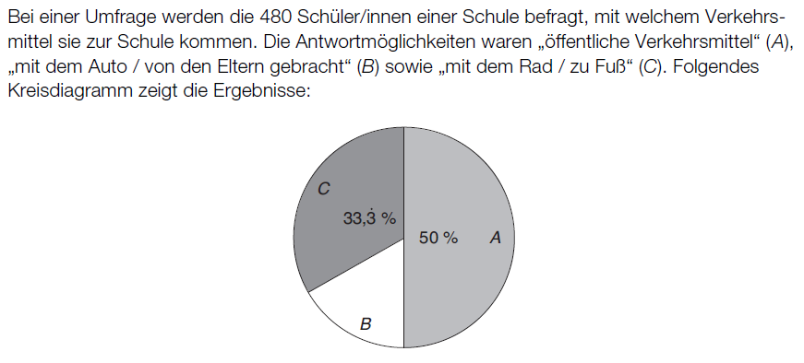

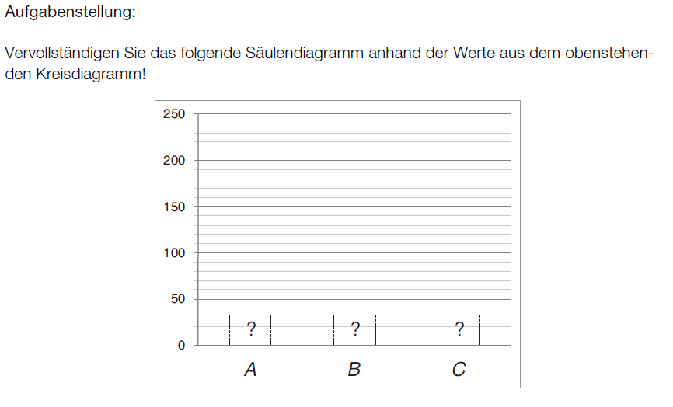

10.1.1 Aufbereitung für Kandidatinnen und Kandidaten mit Blindheit oder Sehbehinderung
Bei einer Umfrage werden die 480 Schüler/innen einer Schule befragt, mit welchem Verkehrsmittel sie zur Schule kommen. Die Antwortmöglichkeiten waren "öffentliche Verkehrsmittel" (A), "mit dem Auto/von den Eltern gebracht" (B) sowie "mit dem Rad/zu Fuß" (C). Folgendes Kreisdiagramm (Abb. 10.1_1) zeigt die Ergebnisse:
---
{{Beschreibung des Kreisdiagramms:
Anzahl der Sektoren: 3
A (50 %): 180°
B: 60°
C (33,3^. %): 120°}}
---
|Aufgabenstellung:|
Vervollständigen Sie das folgende Säulendiagramm (Abb. 10.1_2) anhand der Werte aus dem obenstehenden Kreisdiagramm mit einem für Sie geeigneten Tool!
Alternativ: Ergänzen Sie die Beschreibung des Säulendiagramms!
---
{{Beschreibung des Säulendiagramms:
waagrechte Achse: A, B, C
senkrechte Achse: [0; +250], Skalierung: 50;
An den Stellen A, B und C sind die Sockel der drei gleich breiten Säulen schraffiert eingezeichnet.
---
Die Höhen der Säulen betragen:
A: []
B: []
C: []}}
-----

Baumdiagramm

11.1 Beispiel - Stipendien
Aufgabenformat: offen
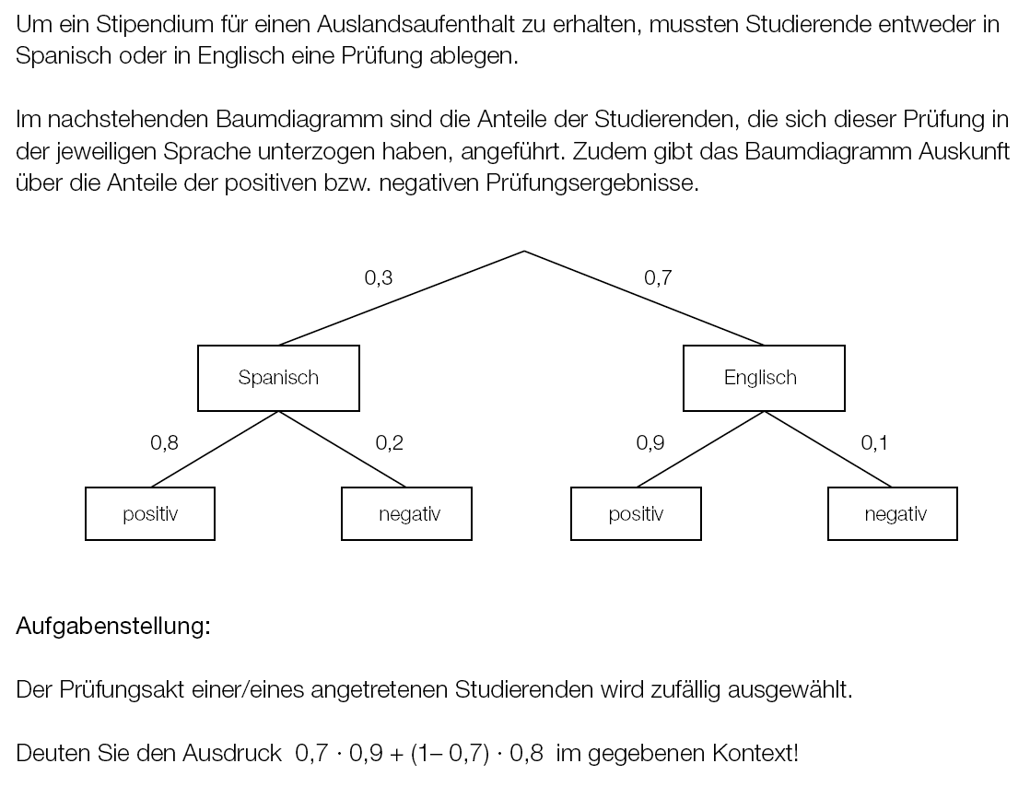

11.1.1 Aufbereitung für Kandidatinnen und Kandidaten mit Blindheit oder Sehbehinderung
Um ein Stipendium für einen Auslandsaufenthalt zu erhalten, mussten Studierende entweder in Spanisch oder in Englisch eine Prüfung ablegen.
Im nachfolgend beschriebenen Baumdiagramm sind die Anteile der Studierenden, die sich dieser Prüfung in der jeweiligen Sprache unterzogen haben, angeführt. Zudem gibt das Baumdiagramm Auskunft über die Anteile der positiven bzw. negativen Prüfungsergebnisse.
---
{{Beschreibung des Baumdiagramms:
Es ist ein zweistufiger Zufallsversuch veranschaulicht und es sind 4 Pfade dargestellt.
---
Legende:
Sp ... Spanisch
E ... Englisch
p ... positiv
n ... negativ
---
1. Pfad: Sp (0,3) – p (0,8)
2. Pfad: Sp (0,3) – n (0,2)
3. Pfad: E (0,7) – p (0,9)
4. Pfad: E (0,7) – n (0,1)}}
---
|Aufgabenstellung:|
Der Prüfungsakt einer/eines angetretenen Studierenden wird zufällig ausgewählt.
---
Deuten Sie den Ausdruck 0,7 *0,9 +(1 –0,7) *0,8 im gegebenen Kontext!
[]
-----

